消息队列有两种
- 点对点模式，一对一，消费者主动拉取数据，收到消息后消息清除
- 发布订阅的方式，一对多，数据生产后，推送给所有的客户端，类似于公众号，写好一条消息了，推送给所有订阅该公众号的人，是主动推送的，跟点对点不一样，点对点是主动拉取的。

两种消息队列的优缺点比较：
点对点模式：
- 优点：因为是主动拉取，所以是可以控制速度的
- 缺点：不知道服务器有没有数据，需要有一个线程实时的监控有没有数据产生
发布订阅模式：
- 优点：不用实时的去监听服务器有没有新的数据
- 缺点：不能控制速度，因为是消息是服务端主动推送过来的

消息队列的优点：
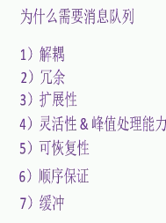

Kafka的架构概念：
Broker：相当于一台服务器，是指一个节点
Topic：是具体存放数据的地方，topic是有分区（partition）的概念，一个topic可以有多个分区，数据被分在不用的分区，分区通常是放在不同的broker中，也利于水平扩展，分区也有副本的概念，leader和follower，对于客户端的请求只能由leader来处理，follower用于备份，通常leader和follower也是在不同的broker，否则副本的存在是没有意义的
同一个消费者组不能消费同一个分区的数据，同一个组的消费者只能消费同一个topic下不用分区的数据或者同一个消费者可以消费多个topic的数据

Zookeeper的作用：Kafka集群和consumer是依赖zookeeper

Kafka是点对点的模式，是使用拉取数据， 而不是由服务器推送消息的
Kafka集群搭建的几个步骤：
- 打开config/server.properties
- 修改里面的内容broker.id=0，同一个集群的不同broker需要有不同id号，而且要求是整数
- 去掉注释delete.topic.enable=true，可以删除topic
- 设置log的存放位置，同时也是数据的存放位置log.dirs=/root/kafka_2.11-0.11.0.2/logs
- 设置zookeeper的ip地址，zookeeper.connect=192.168.0.102:2181

启动kafka服务 ./kafka-server-start.sh ../config/server.properties

创建topic命令：
./kafka-topics.sh --create --zookeeper 192.168.0.102:2181 --partitions 2 --replication-factor 3 --topic three
参数说明：
partitions ：是分区的数量
-replication-factor：是每个分区的副本数（注意副本数不能大于broker的数量，因为如果存在同一个broker存在两个副本是没有意义的）
topic ：topic的名称

生产者：
./kafka-console-producer.sh --broker-list localhost:9092 --topic test6
连接的是kafka的集群节点

消费者：
./kafka-console-consumer.sh --bootstrap-server localhost:9092 --topic test6 --from-beginning
连接的是zookeeper，因为offset的数据是保存在zookeeper里面，kafka的集群信息也是保存在zookeeper。
新版的kafka不需要依赖zookeeper，offset维护在kafka本地了，因为在消费者消费的时候，又要跟kafka进行通讯又要和zookeeper进行通讯，浪费资源。Offset也放在kafka里面进行保存，可以提高效率

查看所有的topic
./kafka-topics.sh --list --zookeeper 127.0.0.1:2181
其中有一个系统创建的topic：__consumer_offsets是由于保存消费者消费的offset

查看topic的详情
./kafka-topics.sh --zookeeper 127.0.0.1:2181 --describe --topic test6
Topic: test6 PartitionCount: 3 ReplicationFactor: 3 Configs:
Topic: test6 Partition: 0 Leader: 2 Replicas: 2,0,1 Isr: 2,0,1
Topic: test6 Partition: 1 Leader: 0 Replicas: 0,1,2 Isr: 0,1,2
Topic: test6 Partition: 2 Leader: 1 Replicas: 1,2,0 Isr: 1,2,0
PartitionCount为分区数，ReplicationFactor为副本数
其中有几个分区，就有几条数据，上面有三条数据，所以应该是有三个分区
Topic: test6 Partition: 0 Leader: 2 Replicas: 2,0,1 Isr: 2,0,1
表示：0号分区的leader在机器编号2上面
Replicas表示副本在那个机器上面，Isr是用于选举的，当leader挂了以后，从剩下的选择一个出来做leader.
Isr排序的机制：副本的数据与leader的越相近的排得越前，follower是主动向leader拉取数据的，但是拉取的进度是不一样的，拉取得越多的排在前面，当leader挂了，会立刻选择lsr的第二个做leader了

删除topic：
./kafka-topics.sh --delete --zookeeper 127.0.0.1:2181 --topic test5

Kafka的工作流程分析
Zookeeper是协助kafka工作的
Kafka集群中实际存放数据的是topic，创建topic的时候要指定两个参数，副本数和分区数，副本的数量不能大于broker的数量，分区则没有数量限制，副本是其中一个分区的副本数量
例如：创建一个topic，3个分区p1,p2,p3 ，2个副本，那么在所有的broker加起来就是p1,p1,p2,p2,p3,p3是每一个分区有两个副本

生产者：
生产数据的时候是往leader里面写，follower再跟leader进行数据同步。
流程是这样的：生产者生产数据时会指定broker的地址，然后broker这边会找到真正的leader，然后将数据写给leader。Follower再进行同步

消费者：
每个消费者都是一个组，每个组可以有一个或多个消费者，如果没有指定则会默认创建一个组id给消费者。同一个消费者组的不能消费同一个topic里面同一个分区的数据。

分区的好处：
同一个topic建立不同的分区，例如一个topic有三个分区，消费者组启动三个线程分别获取三个分区的数据，是可以提高并发，减少每个线程的负载的（比三个线程同时在一个分区获取数据）

Zookeeper：
会保存kafka集群的信息，和topic的元数据
在旧版的时候，消费者会把offset也保存在zookeeper

Kafka生成数据的过程分析：
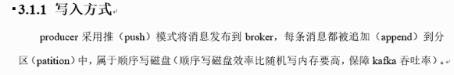
写数据的时候是分区内有序，对于整个topic不是有序的，（这里的有序指的是写入数据的顺训）
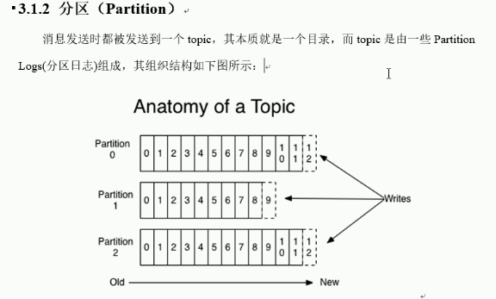
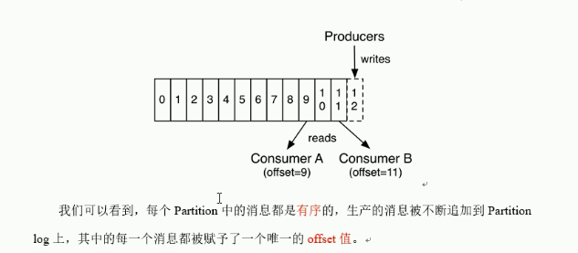

消费者消费完之后数据还是存在磁盘中的，可以被重复读取的.

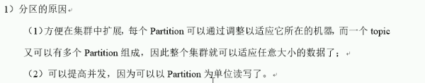

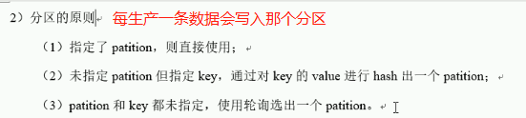

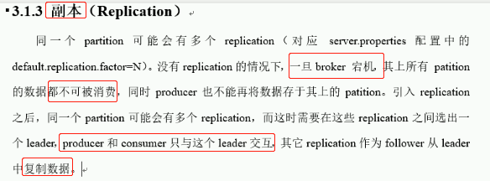

Ack应答机制（生产者发送数据的时候可以设置ack的值，有三种值）：
Ack=0：producer只管自己发，不管leader有没有收到
Ack=1：只管leader收到就行，不管follower有没有收到
Ack=2：leader和follower都备份完了，producer才发送成功

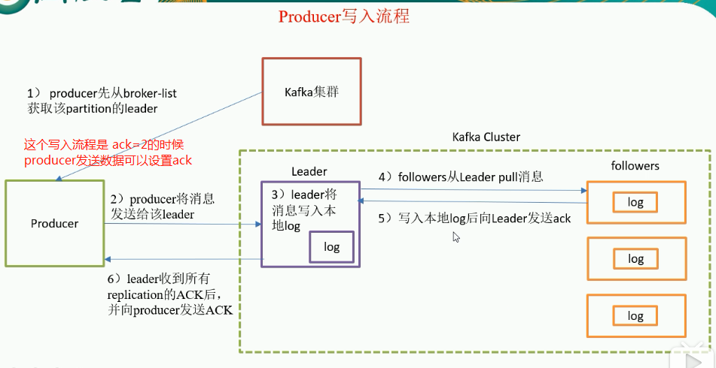

保存数据：
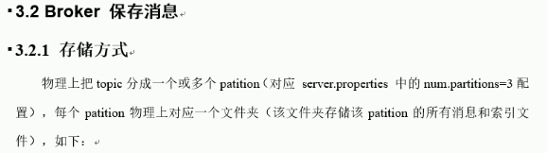
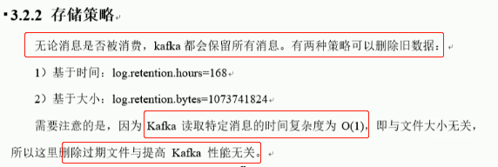

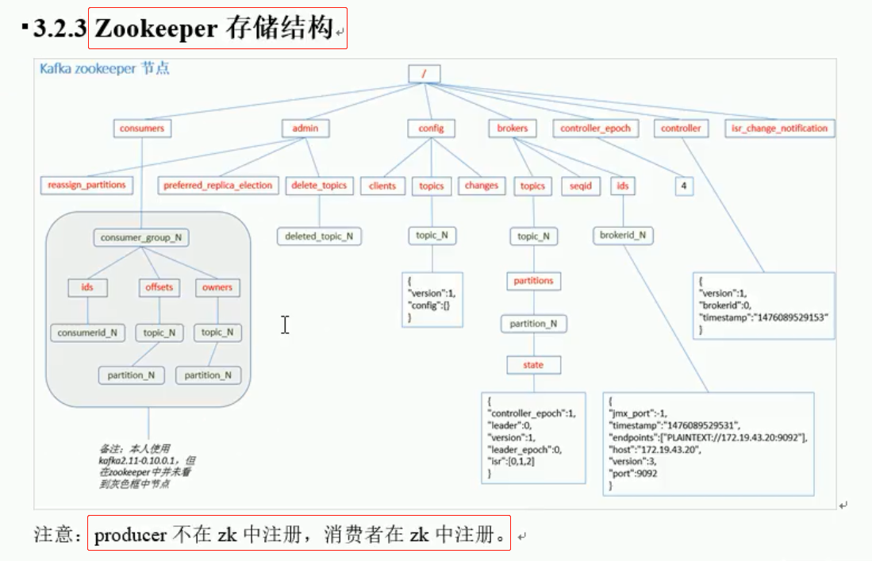

消费数据：
同一个消费者组内的消费者不能同时消费同一个分区的数据，一个消费者可以消费多个分区的数据
验证：
创建一个只有一个分区的topic
./kafka-topics.sh --create --zookeeper 192.168.0.102:2181 --partitions 1 --replication-factor 3 --topic test7
同一个消费者组的两个消费者同时往这个topic读取数据，其中一个是不进行消费数据的
启动消费者：
/kafka-console-consumer.sh --bootstrap-server localhost:9092 --topic test7 --consumer.config ../config/consumer.properties

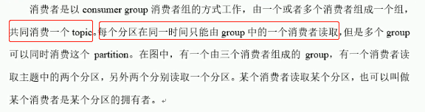
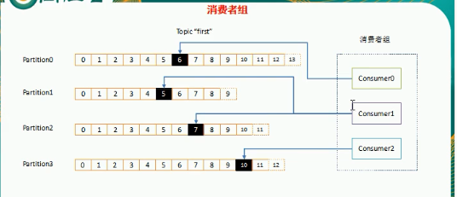

当消费者拉取数据时，假如有多个分区0,1,2，这时候生产者往topic发送数据，不指定分区
这时候消费者是先把0分区的数据全部消费完，在消费1号分区，1号分区消费完，在消费2号分区

低级api进行消费：
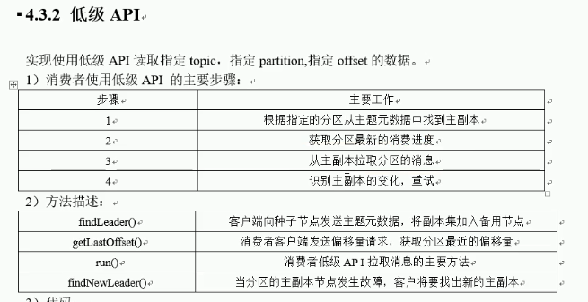

要是想重复消费怎么做：
- 重新创建一个消费者组来进行重新消费，
需要设置auto_offset_reset_config设置为earliest
- 用低级api指定offset来进行消费

